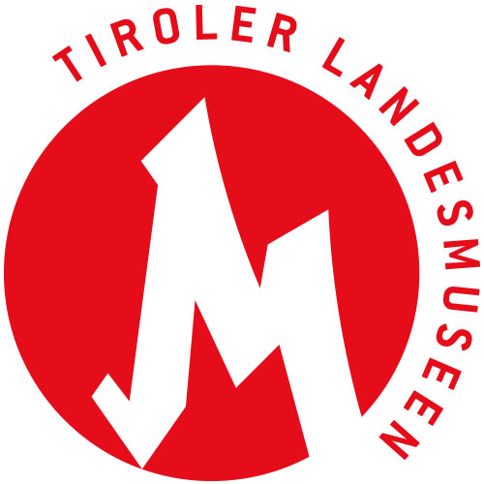

Tiroler Landesmuseen-Betriebsgesellschaft m.b.H.
Museumstraße 15, 6020 Innsbruck
www.tiroler-landesmuseen.at
Mag. Dr. Michael Zechmann-Khreis
m.zechmann@tiroler-landesmuseen.at
T +43 512 594 89-110

MEDIENINFORMATION

Jetzt sind wir dran!

Im Anschluss an die Sommerkreativwoche 2021 präsentieren Kinder und Jugendliche die Kunstinstallation „It’s Our Turn“

Tiroler Landesmuseum Ferdinandeum

24.7.2021 – 12.9.2021

Futuristische Gebäude, fantastische Tiere und fiktive Wesen lassen Kinder und Jugendliche bei der diesjährigen Sommerkreativwoche entstehen, denn 2021 stehen Formen, Bewegung, Perspektive und Dimension im Fokus des Projekts. Unterstützt von Künstler*innen setzen die Teilnehmer*innen ihre Werke zu einer sich wandelnden Stadt zusammen. Wie der reale Lebensraum, so entwickelt sich auch das Kunstwerk stetig weiter. Ab 24. Juli gibt es das veränderliche Gemeinschaftswerk unter dem Titel „It’s Our Turn“ im Ferdinandeum zu bestaunen.

Ein sich wandelndes Kunstwerk

Wie lässt sich die eigene Lebenswelt verwandeln, neu formen, neu denken? Um dieses Thema dreht sich die diesjährige Sommerkreativwoche der Tiroler Landesmuseen in Kooperation mit bilding, der Kunst- und Architekturschule für Kinder und Jugendliche. Im Laufe eines einwöchigen Workshops konstruieren die Teilnehmer*innen in Zusammenarbeit mit der Architektin Monika Abendstein und dem Künstler Evan Reinhold aus wiederverwertbaren Materialien Gebäude, Tiere und Wesen. Die einzelnen Werke der 8- bis 15-Jährigen werden daraufhin zu einem Gesamtkunstwerk zusammengesetzt. So ergibt sich eine vielfältige Fantasiestadt, die mithilfe von Licht und Schatten einen bewegten Lebensraum zeigt und fantastische Geschichten erzählt. Unter dem Titel „It’s Our Turn“ wird die Konstruktion im Anschluss an die Sommerkreativwoche der Öffentlichkeit präsentiert. Bis 12. September kann sie bei freiem Eintritt während der regulären Öffnungszeiten im Ferdinandeum besucht werden. Doch wie es auch reale Lebensräume an sich haben, verändert sich das Kunstwerk stetig. So bieten Workshops jungen Besucher*innen die Möglichkeit, die Skyline der Stadt im Laufe der Ausstellung weiter zu ergänzen. Wie sich das Projekt letzten Endes präsentiert, bleibt also vorerst offen.

– ENDE –

Termine

Eröffnung It’s Our Turn
Freitag, 24.7.2021 um 14 Uhr
Ferdinandeum

Offenes Atelier am Sonntag
Sonntag, 1.8.2021, 10 – 13 Uhr
Ferdinandeum
It’s Our Turn – Complete: Die Teilnehmer*innen ergänzen die Kunstinstallation mit Mixedmedia-Objekten
Workshop für Erwachsene
Preis 14 Euro, ermäßigt 10 Euro
Anmeldung unter 0512 594 89 – 111 oder anmeldung@tiroler-landesmuseen.at

Offenes Atelier am Sonntag
Sonntag, 1.8.2021, 14.30 – 17.30 Uhr
Ferdinandeum
It’s Our Turn – Complete: Die Teilnehmer*innen ergänzen die Kunstinstallation mit Mixedmedia-Objekten
Workshop für Erwachsene und Kinder
Preis 14 Euro, ermäßigt 10 Euro, Kinder und Jugendliche 5 Euro
10 Prozent Ermäßigung mit dem Familienpass
Anmeldung unter 0512 594 89 – 111 oder anmeldung@tiroler-landesmuseen.at

Kinderwerkstatt
Mittwoch, 11.8.2021, 10 – 13 Uhr
Ferdinandeum
„It’s Our Turn – Kunst bewegt“: Die Teilnehmerinnen formen aus verschiedenen Materialien Gebäude, Tiere und Wesen und ergänzen damit die Rauminstallation
Workshop für Kinder ab 8 Jahren
Preis 5 Euro
Anmeldung beim Ferienzug der Stadt Innsbruck

Kinderwerkstatt
Donnerstag, 19.8.2021, 10 Uhr
Ferdinandeum
„It’s Our Turn – Kunst bewegt“: Die Teilnehmerinnen formen aus verschiedenen Materialien Gebäude, Tiere und Wesen und ergänzen damit die Rauminstallation
Workshop für Kinder ab 8 Jahren
Preis 5 Euro
Anmeldung beim Ferienzug der Stadt Innsbruck

Bildbeschriftungen
Abdruck der Fotos mit Angabe des Fotonachweises im Rahmen der Berichterstattung über die Ausstellung und die Tiroler Landesmuseen honorarfrei.
B01_Its_Our_Turn_c_bilding
Bei der Sommerkreativwoche 2021 entsteht ein fantastisches Gesamtkunstwerk.
© bilding

B02_Its_Our_Turn_c_bilding
Karussell
© bilding

B03_Its_Our_Turn_c_bilding
Moonspider
© bilding

